Преподаватель: Саморукова Татьяна Михайловна
Дисциплина: история искусств
Курс 3
отделение специальности «Дизайн», «Живопись», «Декоративно-прикладное искусство и народные промыслы»

Форма обратной связи: фото выполненного задания отправить на электронную почту: tat.samorukova2205@yandex.ru (по расписанию занятий)

Контрольная работа по истории искусства для 3 курса

Тема: ЗАПАДНОЕВРОПЕЙСКОЕ ИСКУССТВО XX – НАЧ. ХХI ВЕКА. ПОСТМОДЕРНИЗМ.

Форма проведения: самостоятельная практическая работа с тестамии видеорядом
Задание: задание состоит из трех блоков:
- в блоке А. нужно найти правильный ответ из предложенных вариантов: а, б, в. г (10 вопросов). Максимальная оценка: 10 баллов
- в блоке В - вставить пропущенное слово или дописать предложение (10 предложений). Максимальная оценка: 10 баллов
блок Ссостоит из 2 заданий:
А–По приведенным иллюстрациям определить направления в архитектуре;
Б–По приведенным иллюстрациям определить направления в живописи ;
Максимальная оценка: 17 баллов.
- в блоке Dответить на вопросы (3 вопроса). Максимальная оценка: 3 балла.
Учитывается правильность и логика построения ответа, использование искусствоведческих терминов.

Максимальное количество баллов – 40.
Критерии оценки:
Оценка «2» - 0 - 10 правильных ответов
Оценка «3» - 11-20 правильных ответов
Оценка «4» - 21-30 правильных ответов
Оценка «5» - 31- 40 правильных ответов

Блок А.
Задание – выберите один правильный ответ из предложенных вариантов - а, б, в, г

- Одна из форм современного искусства, представляющая собой действия, события или ситуации, происходящие при участии художника,или группы в определённом месте и в определённое время.
а) инсталляция; б) перфоманс;
в) энвайронмент; г) хеппенинг
2. Художественное движение, зародившееся в середине 1950-х г, которое вдохновлялось образами массовой потребительской культуры. Художники используют фотографии, муляж, репродукции из комиксов и журналов, рекламных проспектов.
а) Оп-арт б) Минимализм
в) Поп-артаг) Концептуализма
3. Кто из архитекторов считается «Отцом небоскребов»? Руководствуясь принципом «Меньше — значит больше» он развивает концепцию «универсального» здания — предельно простого по форме стеклянного параллелепипеда, поверхность которого расчленена равномерно повторяющимися стойками.
а) Мис Ван Дер Роэб) Оскар Нимейер
в) Фредерик Ллойд Райт г) Вальтер Гроппиус
4. Американский художник.который создавал свои композиции в технике «дриппинг». Он лил и капал разбавленную краску на холсты, расстеленные на полу, прямо из банки либо разбрызгивал ее с помощью подручных предметов
а)Энди Уорхолл;б) Ив Кляйн;
в) Джаспер Джонс; г)Джексон Поллок.
5. Одно их направлений современной архитектуры, основой которой становится упор на функциональность и легкостью конструкций. Стиль отдает предпочтение стеклу, металлу, пластику, бетону и другим искусственным покрытиям.
а) Хай –тек б) Деконструктивизм
в) Минимализм г) Брутализм

6. Американский архитектор, создатель «органической архитектуры», который черпал свои идеи из природы. Его архитектура не контрастирует с пейзажем, а вписывается в него, составляя с природным окружением одно целое.
а) Ле Корбюзье б) Фредерик Ллойд Райт
в) Ф. Хундервассер г) ТадаоАндо
7. Художники этого направления имитировали фото живописными средствами на холсте. Их целью было изобразить мир не просто достоверно, а сверхпохоже, сверхреально.
а) Оп-арт б) Минимализм
в) Гиперреализм г) Концептуализм
8.Художественная практика, которая направлена на сохранение, восстановление или обновление форм жизни, ресурсов и окружающей среды Земли. Включает многие формы и направления современного искусства.
а) Эко-арт б)Оп-арт
в) Концептуализм г) Нет –арт
9. Пространственная композиция, созданная художником из различных элементов - бытовых предметов, промышленных изделий и материалов, природных объектов, текстовой или визуальной информации
а) инсталляция; б) перфоманс;
в) энвайронмент; г) хеппенинг
10.Какая из четырех фамилий логически лишняя?
а) Мис Ван Дер Роэб) Сантьяго Калатрава
в) Ле Корбюзье г) Вальтер Гроппиус

БлокВ
Вставьте пропущенное слово или допишите предложение

- __________________________________ — широкомасштабное движение в американской живописи ХХ века Работы художников являются отражением свободного, спонтанного и личного эмоционального переживания и отличаются свободой в технике исполнения, интуитивном использовании материалов, т н «живопись действия».
- Виктор Вазарелли был представителем _________________________.
- ______________________-направление в живописи и скульптуре, искусство которого чисто абстрактно, объективно и анонимно, лишено внешней декоративности.Художники стремятся к крайнему упрощению композиции, работы часто монохромны.
- _______________________Международное течение, зародившееся в конце 1950-х — начале 60-х годов, члены которой выступали за художественные эксперименты с новыми материалами и техникой в ​​сочетании с политической активностью основной принцип которого - абсолютная спонтанность, произвольность, отказ от любых ограничений.
- ______________________ведущее направление в международном искусстве с 1960-х годов до сих пор, и осуществился во множестве разнообразных проявлений, в котором стоящая за произведением идея оказывается важнее технического совершенства исполнения. Она может передаваться различными способами, в том числе с помощью текстов, карт, видеофильмов, фотографий
- Архитектор_________________________сформулировал пять принципов архитектуры и считал что «дом должен быть машиной для жилья».
- Бразильский архитектор ___________________ спроектировал грандиозные правительственные здания новой бразильской столицы Бразилиа, который стал воплощением идеи идеального города.
- Направление в архитектуре _________________________предполагает важную роль архитектора как создателя новых форм. Для проектов характерны визуальная усложнённость, неожиданные изломанные формы, а также подчёркнуто агрессивное вторжение в городскую среду.
- _________________________ направление в архитектуре, которое, обращается к природным формам и воплощает философскую концепцию, смысл которой — создать новое пространство для жизни человека как творения природы, объединив принципы биологии, инженерного дела и архитектуры.
- Американский художник, создатель произведений _________________________является синонимом понятия «коммерческий поп-арт». Известные циклыего работ - изображения консервных банок супа Кэмпбелл, образы звёзд эстрады и кино выполненные по трафарету.

Блок С
А–По приведенным иллюстрациям определите направления в архитектуре;

1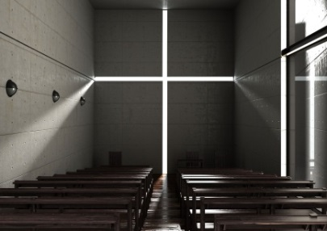2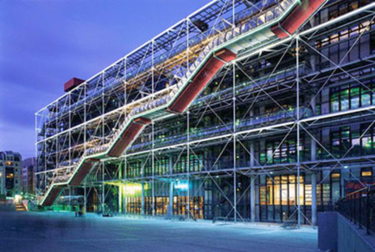3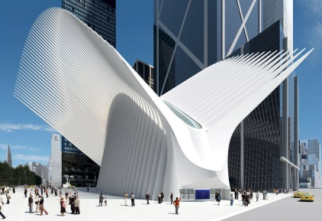

4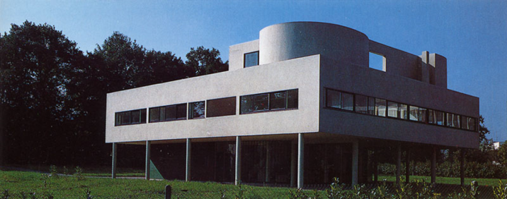5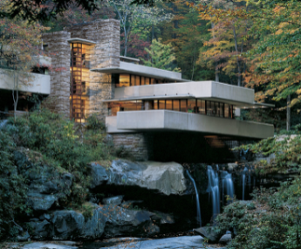 6 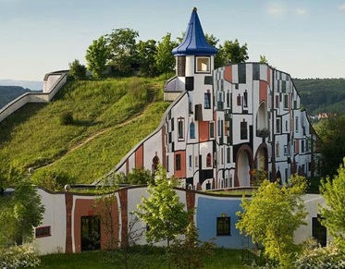

7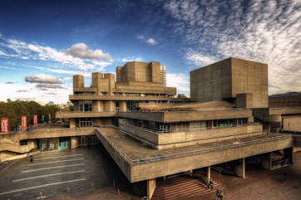8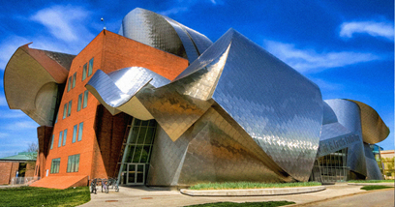9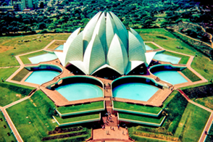

Б–По приведенным иллюстрациям определите направления в живописи;

1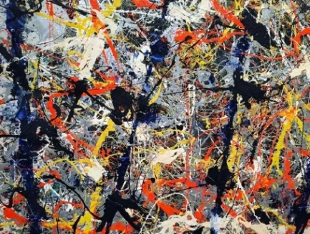2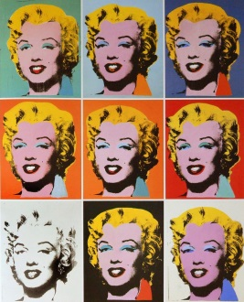3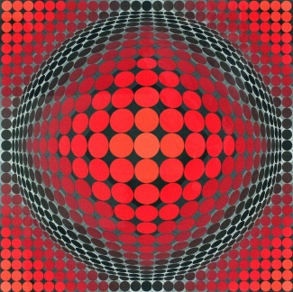4

5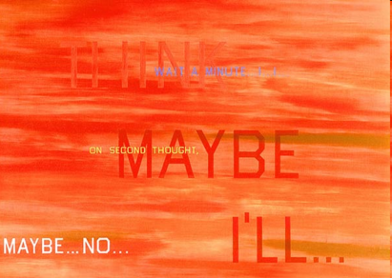6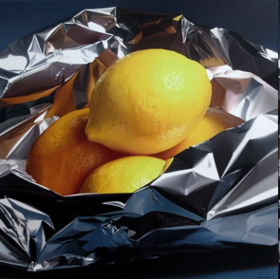78

БлокD
Ответьте на вопросы
- В чем разница между экологической архитектурой и стилем био-тек в архитектуре?
- Центр Ле Корбюзье в Швейцарией построен в 1965 году (см. фото). Фактически это творческое завещание мастера. В нем воплотились основные принципы его архитектуры.
- На творчество какого художника опирался Ле Корбюзье при оформлении интерьера и экстерьера здания?
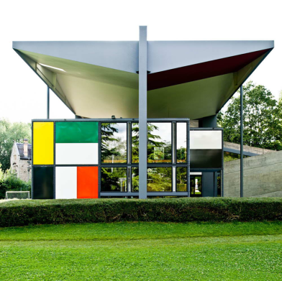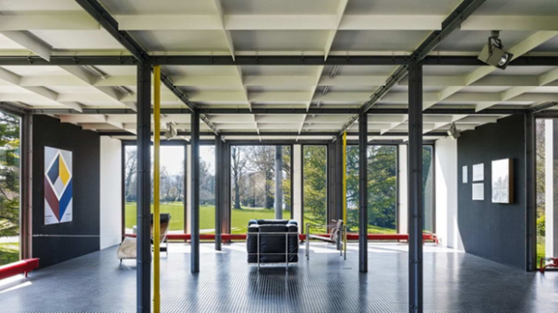

- Арт-проект скульптора из Бразилии НелеАзерведо «Тающие человечки» — фигурки мужчин и женщин, высотой 20 см, искусно вырезанных из льда, демонстрируется в разных городах всего мира.(см. фото) Маленькиелюди сидят в раздумье в то время, как полуденная жара медленно, ноуверенно, разрушает их тело. Проект длится до того времени, пока не растает последняя фигурка.
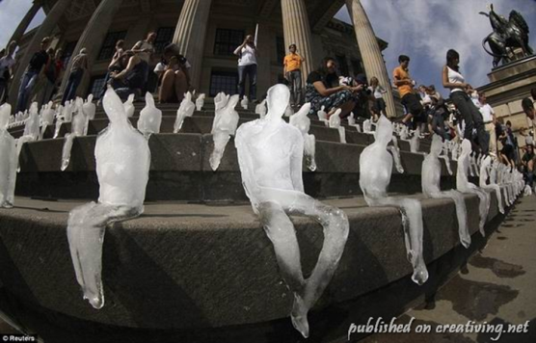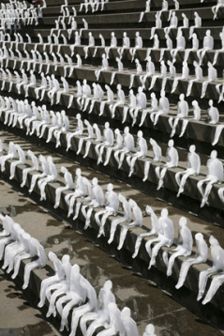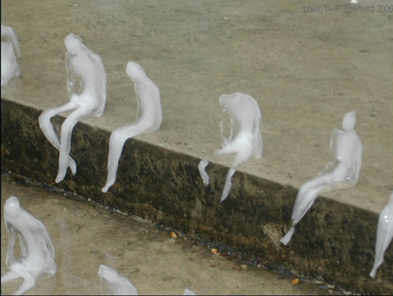

- К какой форме современного искусства можно отнести этот проект?
- К какому направлению он относится?
- Что важнее в этом проекте – идея или воплощение? Поясните ответ.

